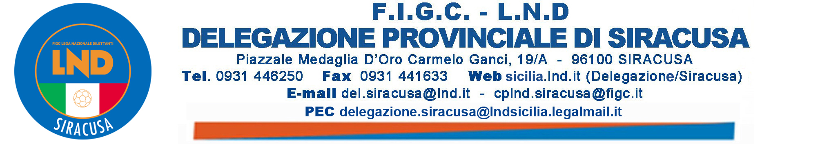

NUMERO COMUNICATO 52 DATA COMUNICATO 13/02/2023
STAGIONE SPORTIVA 2022/2023

CORDOGLIO
IL DELEGATO PROVINCIALE CAVARRA NELLO, IL CONSIGLIERE REGIONALE RIZZA MAURIZIO, I COMPONENTI TUTTI DELLA DELEGAZIONE PROVINCIALE, SI ASSOCIANO AL DOLORE DELLA FAMIGLIA SPINELLO E DELLA SOCIETÀ A.S.D. SPORTINELLO PACHINO PER LA DIPARTITA DEL PRES. SPINELLO CORRADO

RIUNIONE CON LE SOCIETÀ
Martedì 14/02/2023 alle ore 17:00 presso la Sede della Delegazione si terrà una riunione alla quale sono invitati a partecipare i Presidenti di tutte le Società partecipanti ai Campionati Provinciali agonistici.
Alla riunione sarà presente anche il Presidente della Sezione A.I.A. di Siracusa al quale sarà possibile rivolgere domande di chiarimento in merito ai regolamenti di gioco del calcio a 11 e del calcio a 5.
Vista l’importanza della riunione, qualora il Presidente della Società fosse impossibilitato a presenziare è data facoltà ad un Dirigente, all’Allenatore o al Capitano della squadra (se maggiorenne), regolarmente tesserato, di sostituirlo; in quest’ultimo caso è necessario inviare una email a del.siracusa@lnd.it per accreditare il sostituto.

COMUNICAZIONI DELLA DELEGAZIONE PROVINCIALE

ATTIVITÀ AGONISTICA

CAMPIONATO DI TERZA CATEGORIA

Con C.U. n. 11 del 12/10/2022 sono stati pubblicati Regolamento e Calendario del Campionato in epigrafe.

CAMPIONATO REGIONALE “JUNIORES – UNDER 19”
FASE PROVINCIALE

Con C.U. n. 14 del 20/10/2022 è stato pubblicato il nuovo Calendario del Campionato in epigrafe che ha annullato e sostituito quello pubblicato con il C.U. n. 11 del 12/10/2022. Il Regolamento vigente rimane quello pubblicato con il già citato C.U. n. 11 del 12/10/2022.

CAMPIONATO DI SERIE D – CALCIO A 5

Con C.U. n. 11 del 12/10/2022 sono stati pubblicati Regolamento e Calendario del Campionato in epigrafe.
CAMPIONATO “UNDER 17” CALCIO A 11 PROVINCIALI

Con C.U. n. 14 del 20/10/2022 sono stati pubblicati Regolamento e Calendario del Campionato in epigrafe.
CAMPIONATO “UNDER 16” CALCIO A 11 REGIONALI
FASE INTERPROVINCIALE

Con C.U. n. 14 del 20/10/2022 è stato pubblicato il Calendario del Campionato in epigrafe. È possibile prendere visione del Regolamento consultando il C.U. n. 13 del 18/10/2022.
CAMPIONATO “UNDER 15” CALCIO A 11 PROVINCIALI

Con C.U. n. 14 del 20/10/2022 sono stati pubblicati Regolamento e Calendario del Campionato in epigrafe (cfr. C.U. n. 15 del 27/10/2022 relativamente ai “limiti di eta”).

VARIAZIONI GARE

SPORTINELLO PACHINO – RINASCITANETINA 2008 del 13/02/2023 giocasi Mercoledì 15/02/2023 alle ore 15:00.

CAMPIONATO “UNDER 17” CALCIO A 5 PROVINCIALI

Con C.U. n. 14 del 20/10/2022 sono stati pubblicati Regolamento e Calendario del Campionato in epigrafe.
CAMPIONATO “UNDER 15” CALCIO A 5 PROVINCIALI

Con C.U. n. 14 del 20/10/2022 sono stati pubblicati Regolamento e Calendario del Campionato in epigrafe.
COPPA TRINACRIA CALCIO A 5 – FASE PROVINCIALE

Con C.U. n. 15 del 27/10/2022 è stato pubblicato il Calendario della Coppa in epigrafe. È possibile prendere visione del Regolamento consultando il C.U. n. 11 del 12/10/2022 e il C.U. n. 15 del 27/10/2022.

------------------------------------------------------------------------------------------------------------------------

IL SEGRETARIO
Rizza Antonio

IL PRESIDENTE DELLA DELEGAZIONE
Nello Cavarra

PUBBLICATO A SIRACUSA ED AFFISSO ALL’ALBO DELLA D. P. IL 13/02/2023

